　「光による現象（光の反射・屈折について）」　評価問題

　図１のように，じろうさんが池の中を見てみると，じろうさんの位置から，水中の魚が図１のＢの位置に見えていました。そこで，Ｂの位置をねらって，もりをつくと魚をうまく捕まえることができませんでした。

じろうさんは，魚がとれなかったことを不思議に思い，空気中と水の中ではものの見え方がかわるのではないかという疑問を持ち，図２のような実験をしました。次の（１）～（３）に答えなさい。

じろうさん

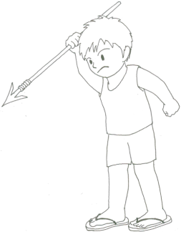　　図１

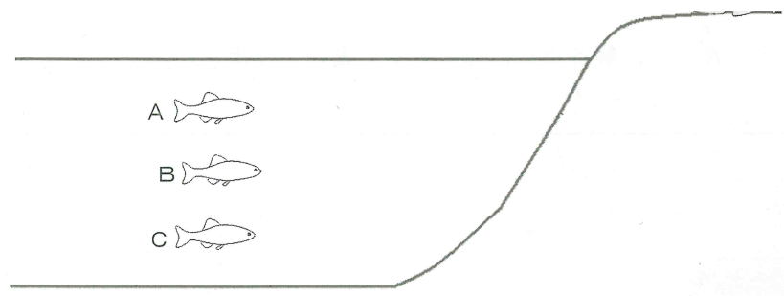

　図２　　　　　水を入れる前の◎印の見え方　　　　　　　　　　水を入れた後の◎印の見え方

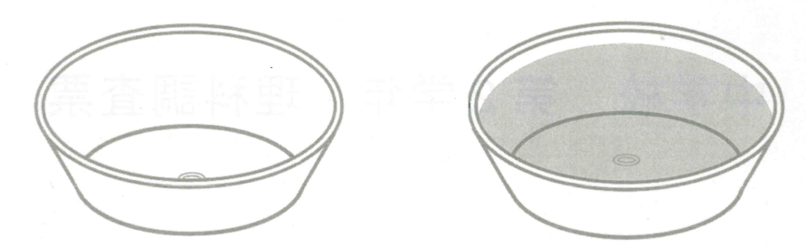

　　　実験　じろうさんは，底に◎印がある容器に水を入れて同じ位置から見たとき，水を入れる前には容器の底に少ししか見えなかった◎印が，水を入れるとすべて見えるようになることに気付きました。図２はそのときの◎印の見え方のちがいを示しています。

　（１）　図２が示す◎印の見え方のちがいは，ある現象によるものです。この現象を光の何といいますか。

　　　　名称を答えなさい。

　（２）　実験では，◎印が水をいれることによって，実際より浮かび上がっているように見えた。このときじろうさんの目にとびこんでくる◎印の光の道筋を，解答用紙に矢印で書きなさい。ただし，点線は，◎印の像をしめしている。

　（３）　じろうさんは，実験後あらためて魚をもりでとりにいきました。Ｂの位置に魚が見えていた場合，Ａ～Ｃのどの位置に魚がいると考えるのがよいですか。図１のＡ～Ｃの中から１つ選び記号で答えなさい。

　（１）

　（２）

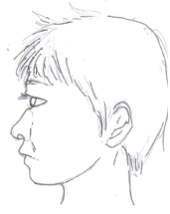

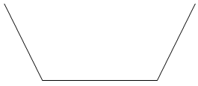

　（３）

　　１年（　　）組　（　　）番　名前　（　　　　　　　　　　　　　）